Голосовое управление устройствами в Вашем доме
С помощью комплекта устройств: «Инфракрасный пульт Perenio Red Atom» и «Умная колонка Prestigio Smartmate», вы можете управлять устройствами в своём доме с помощью голоса. Для того чтобы воспользоваться данной возможностью следуйте инструкциям ниже.
Подключение через приложение Яндекс
1. Убедитесь, что прошли все шаги, описанные в пункте «Первое включение и настройка» руководства пользователя для умной колонки Prestigio Smartmate (руководство пользователя можно найти вместе с документами поставки устройства).
2. Выберите место размещения инфракрасного пульта Perenio Red Atom и подключите его к зарядному устройству.
3. Зайдите в приложение Яндекс.

4. В меню нажмите «Устройства» и выберите
пункт «Управление устройствами».

5. В открывшемся окне нажмите «Плюсик», «Добавить устройство».

6. Выберите «Умный пульт Яндекс»

7. Нажмите «Продолжить»

8. Выберите 2.4GHz Wi-Fi сеть из списка

9. Укажите пароль, затем нажмите кнопку «Продолжить»

10. Нажмите и удерживайте кнопку сброса на пульте Perenio Red Atom (кнопка на обратной стороне устройства). Когда световой индикатор начнёт мигать голубым продолжайте удерживайте кнопку нажатой ещё в течении 2-х секунд. После того как вы отпустите кнопку через некоторое время световой индикатор перестанет моргать, а затем и вовсе потухнет. Продолжайте ждать ничего не нажимая.

11. Далее можно переходить к подключению оборудования

Пример подключения кондиционера

1. Зайдите в приложение Яндекс -> Устройства -> Управление устройствами ->Пульт. Укажите рабочую комнату и группу для пульта, если зашли в первый раз.

2. Нажмите Добавить устройство -> Кондиционер.

3. Следуя инструкциям подберите пульт, подходящий именно для вашего кондиционера, и нажмите «Готово».
4. Теперь вы можете управлять кондиционером используя только голосовые команды. Для примера можете воспользоваться следующими командами:

«Алиса, включи/выключи кондиционер».
«Алиса, увеличь/уменьши температуру кондиционера».

Таким же образом вы можете настроить управление телевизором или другой управляемой бытовой техникой.

Подключение через приложение Perenio
1. Убедитесь, что прошли все шаги, описанные в пункте «Первое включение и настройка» руководства пользователя для умной колонки Prestigio Smartmate (руководство пользователя можно найти вместе с документами поставки устройства).
2. Убедитесь, что прошли все шаги, описанные в пункте «Установка и настройка» руководства пользователя для инфракрасного пульта Perenio Red Atom (руководство пользователя можно найти вместе с документами поставки устройства, а также на сайте perenio по ссылке: https://perenio.by/catalog/infrakrasnyy-pult-red-atom-petra01).
3. Используя руководство пользователя инфракрасного пульта свяжите Perenio Red Atom с бытовой техникой, которой вы бы хотели управлять, в Вашей квартире.
4. После этого, осталось только объединить аккаунты Perenio и Яндекс.
5. Зайдите в приложение Яндекс.

6. В меню приложения Яндекс нажмите «Устройства» и выберите
пункт «Управление устройствами».

7. В открывшемся окне нажмите «Плюсик», «Добавить устройство».

8. Пролистайте открывшийся список вниз до пункта «Perenio Building Management System». Зайдите в данный пункт меню.

9. Нажмите кнопку «Объединить аккаунты». Введите имя пользователя и пароль от Вашего аккаунта Perenio, если это необходимо.

Подключение через приложение Smart Life
1. Убедитесь, что прошли все шаги, описанные в пункте «Первое включение и настройка» руководства пользователя для умной колонки Prestigio Smartmate (руководство пользователя можно найти вместе с документами поставки устройства).

2. Выберите место размещения инфракрасного пульта Perenio Red Atom и подключите его к зарядному устройству.

3. Установите приложение Smart Life с Play Market или App Store на Ваш смартфон.

4. Зарегистрируйтесь в приложении или войдите в существующий аккаунт

5. В приложении нажмите «Добавить устройство»

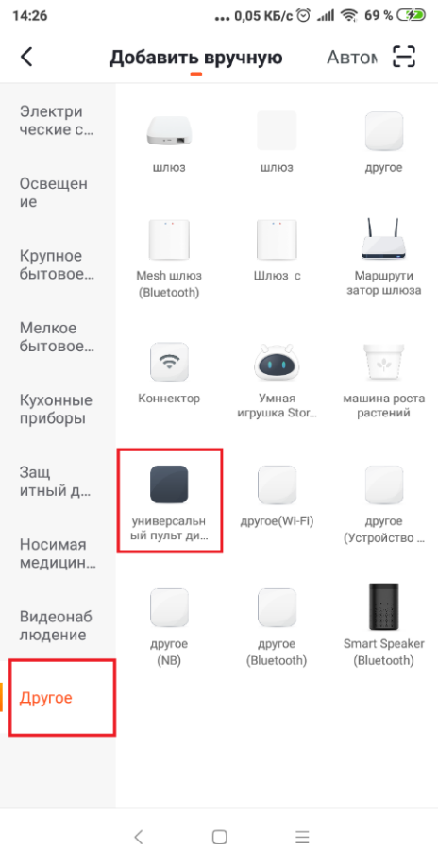

6. Перейдите на вкладку «Другое» и выберите «Универсальный пульт дистанционного управления»

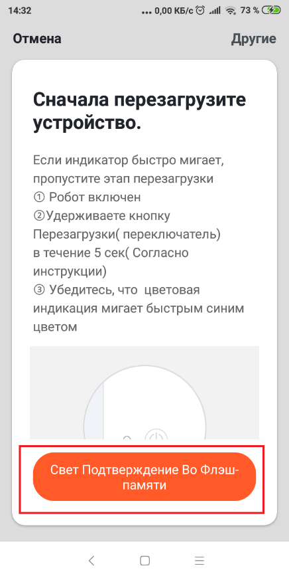

7. нажмите кнопку «Свет Подтверждение Во Флэш-памяти»

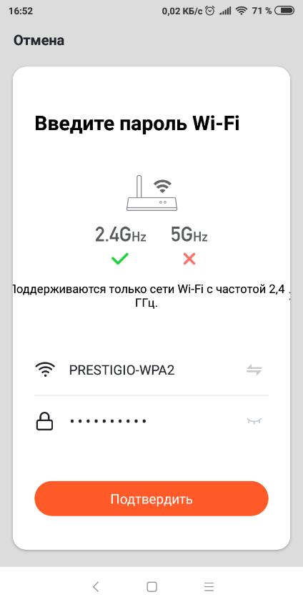

8. Выберите 2.4GHz Wi-Fi сеть из списка и укажите её пароль, затем нажмите кнопку «Подтвердить»

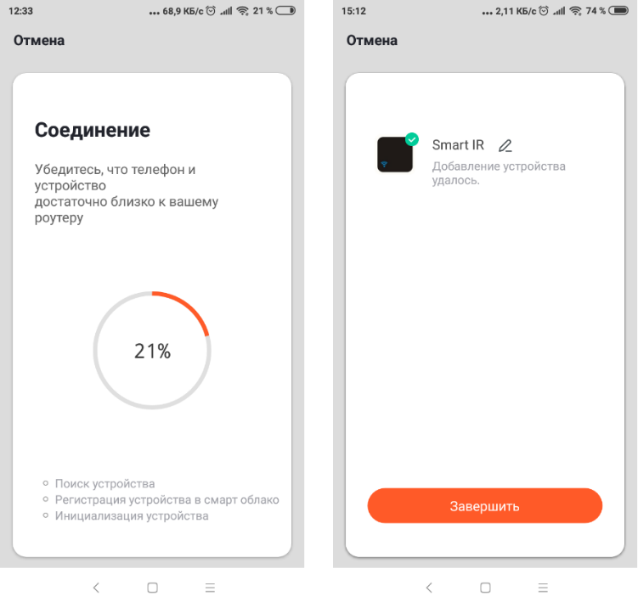

9. Нажмите и удерживайте кнопку сброса на пульте Perenio Red Atom (кнопка на обратной стороне устройства). Когда световой индикатор начнёт мигать голубым продолжайте удерживайте кнопку нажатой ещё в течении 2-х секунд. После того как вы отпустите кнопку через некоторое время световой индикатор перестанет моргать, а затем и вовсе потухнет. Продолжайте ждать ничего не нажимая.

10. Далее можно перейти к подключению оборудования

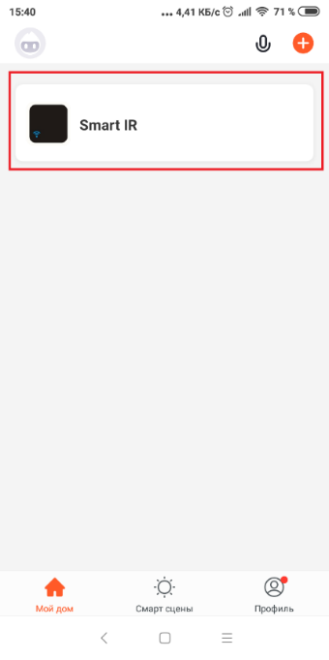

11. На домашней странице приложения выберите Smart IR

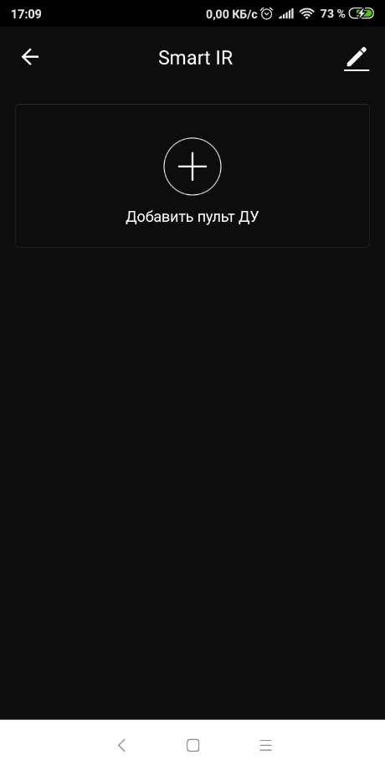

12. Нажмите «Добавить пульт ДУ»

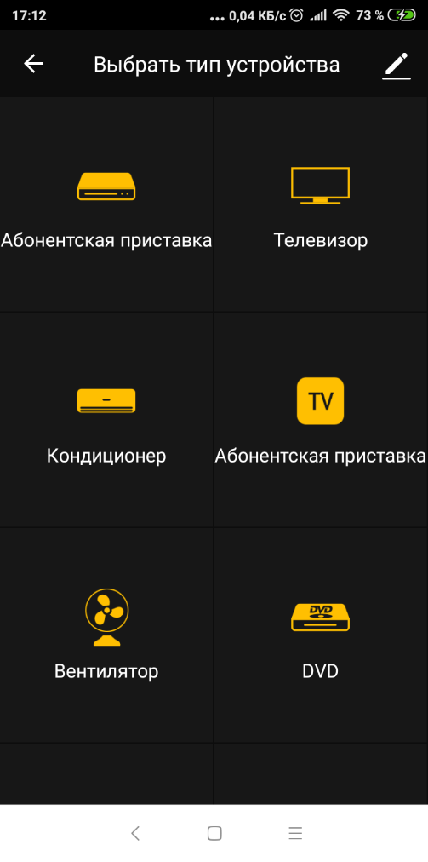

13. Выберите оборудование, которое вы хотели бы добавить. Например, телевизор

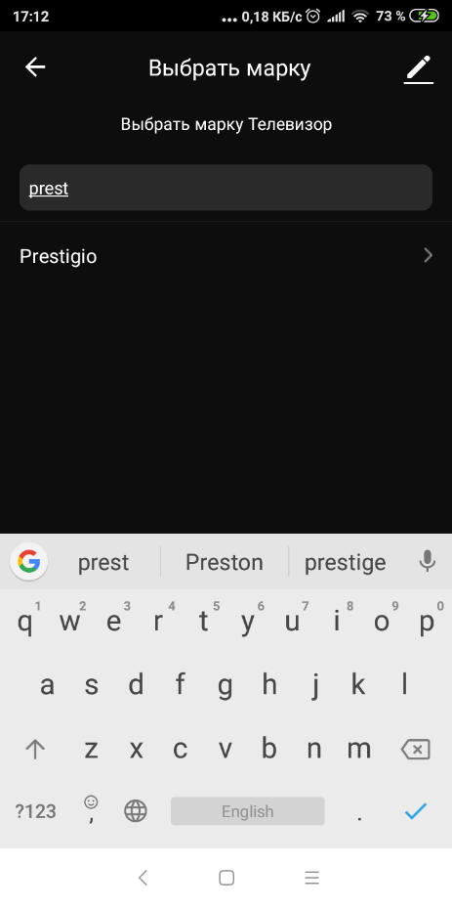

14. Выберите производителя Вашего телевизора из списка предложенных. Например, Prestigio

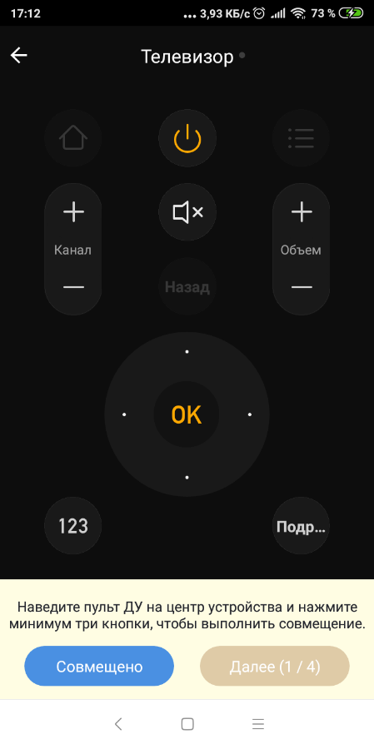

15. Подберите пульт из предложенных, который сможет управлять Вашим телевизором и нажмите «Совмещенно»

16. Подобным образом добавьте все устройства, которыми вы бы хотели управлять.

17. После того как вы добавили все устройства, Вы можете объединить аккаунт приложения Smart Life с приложением Яндекс. Для этого воспользуйтесь инструкцией объединения аккаунтов Perenio и Yandex, которая описана выше.
Если Вы не смогли подобрать пульт из предложенных вариантов есть возможность обучить приложение именно Вашему пульту.
1. На домашней странице приложения Smart Life выберите Smart IR

2. Нажмите «Добавить пульт ДУ»

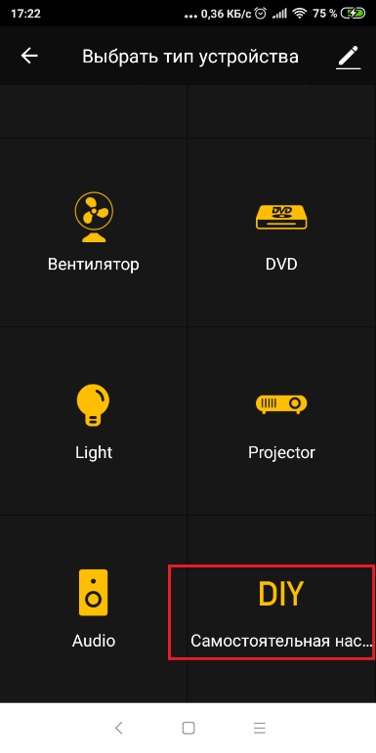

3. Пролистайте предложенные варианты вниз и найдите пункт «Самостоятельная настройка».

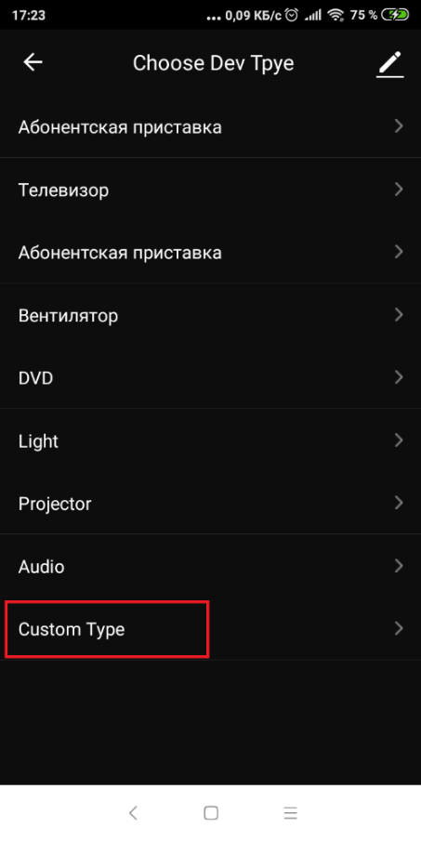

4. Далее выберите «Custom type»

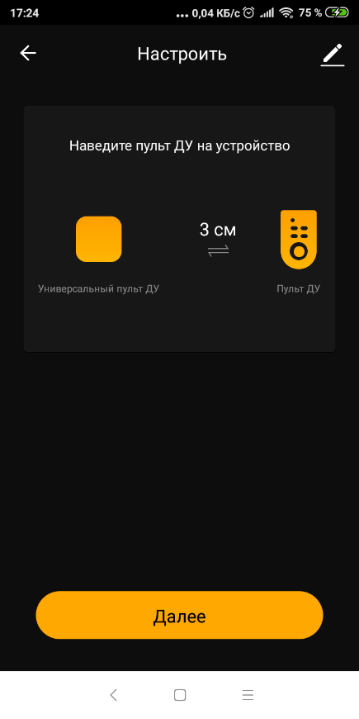

5. Расположите Ваш пульт не более чем в 3-х сантиметрах от инфракрасного пульта Perenio Red Atom, и в приложении нажмите кнопку «Далее»

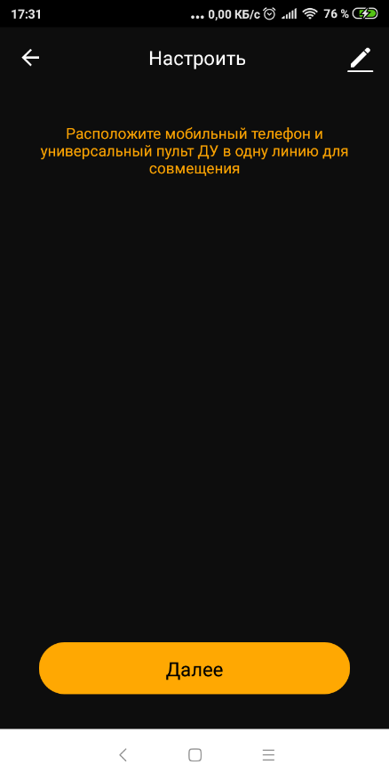

6. Следуя дальнейшим инструкциям расположите мобильный телефон и универсальный пульт ДУ в одну линию для совмещения. Затем нажмите «Далее»

7. Нажмите на пульте ДУ кнопку, которой вы хотите обучить Perenio Red Atom

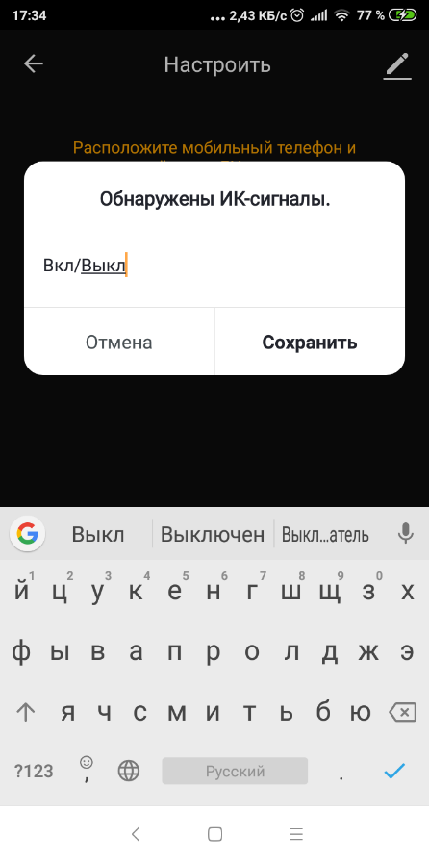

8. После того как сигнал будет считан укажите имя данной кнопки

9. Подобным образом добавьте все кнопки, которые Вам необходимы.

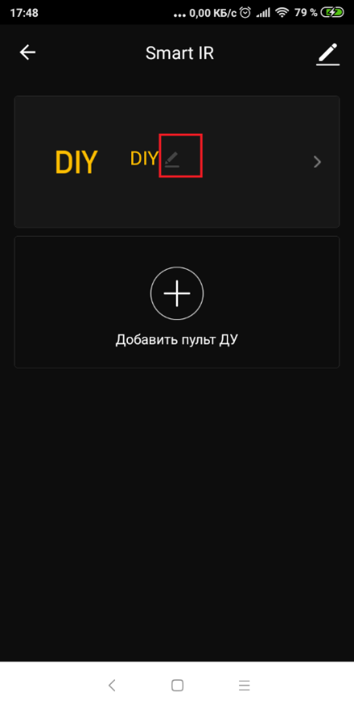

10. В списке устройств в Smart IR вы можете отредактировать имя добавленного устройства. Для этого нажмите на значок карандаша рядом с текущим именем и введите новое.

11. После того как вы добавили все устройства Вы можете объединить аккаунт приложения Smart Life с приложением Яндекс. Для этого воспользуйтесь инструкцией объединения аккаунтов Perenio и Яндекс, которая описана выше.

